**Секция № 9 «Астрометрия и прикладная астрономия»**

**АВТОНОМНАЯ АСТРОНАВИГАЦИОННАЯ ПРОГРАММНАЯ СИСТЕМА «НАВИГАТОР» ДЛЯ ОРИЕНТИРОВАНИЯ В ЭКСТРЕМАЛЬНЫХ УСЛОВИЯХ**

М. В. Лукашова, М. Л. Свешников, Е. Ю. Парийская, Д. А. Желдак, Г. А. Космодамианский, В. И. Скрипниченко (ИПА РАН)

Разработана программная система (ПС) «Навигатор», которая позволяет в автономном режиме решать 12 типовых задач морской астронавигации, связанных с определением места судна и поправки компаса. Задачи решаются на основе наблюдений высот и азимутов Солнца, Луны, пяти планет и навигационных звезд с учётом движения судна, движения светил и вращения Земли во время наблюдений. Для выбранной задачи по умолчанию предлагается оптимальная подборка светил для наблюдений, дающих наилучший результат. Основными компонентами системы «Навигатор» являются вычислительный программный модуль и графический интерактивный интерфейс «Планетарий», с помощью которого обеспечивается взаимодействие с пользователем (рис. 1). От зарубежных аналогов система отличается большим набором решаемых задач, обеспечивающих в том числе навигацию в высоких широтах. Благодаря автономности от других средств навигации, «классическая» астронавигация по навигационным светилам с помощью ПС «Навигатор» является важным средством, обеспечивающим ориентирование в экстремальных условиях:

- при плавании в районах низкой обеспеченности радиосредствами или средствами спутниковой навигации (приполярные области),

- при плавании в зонах возможных военных действий при наведении помех (или даже при блокировании технических средств навигации),

- при серьёзных авариях, включающих отказ навигационной аппаратуры.

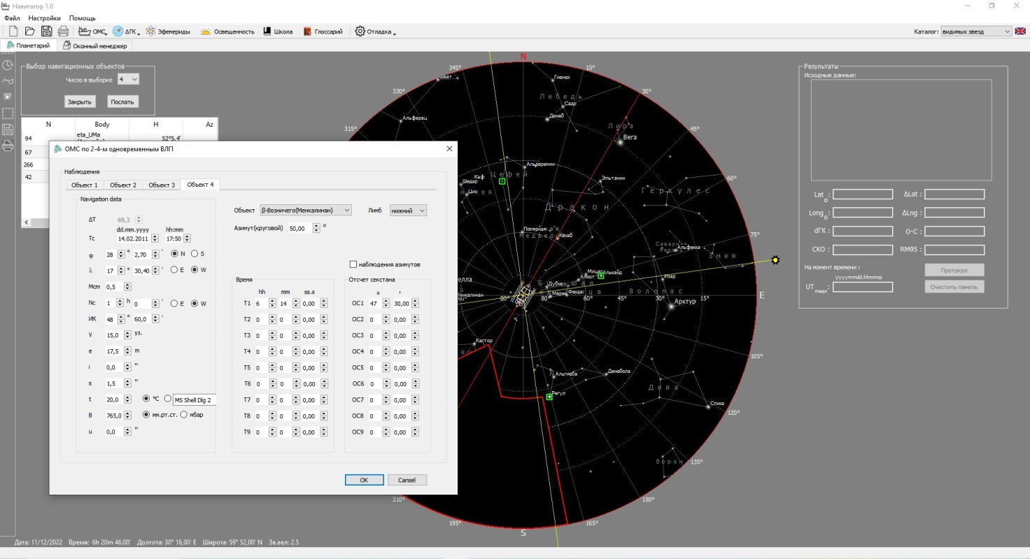

Рис. 1. Окно вычисления эфемерид графического интерфейса ПС «Навигатор»

**Тема:** FFUZ-2024-0009. Создание и развитие эфемеридного программного обеспечения и выпуск эфемеридных изданий

**Направление** ПФНИ 1.3.7.6.

**Публикации:**

*Лукашова М. В., Свешников М. Л., Парийская Е. Ю., Желдак Д. А., Космодамиан-*

*ский Г. А., Скрипниченко В. И.* Автономная астронавигационная система «Навигатор» // Труды ИПА РАН. 2024. Вып. 68. С. 43–52. DOI:10.32876/ApplAstron.68.43-52